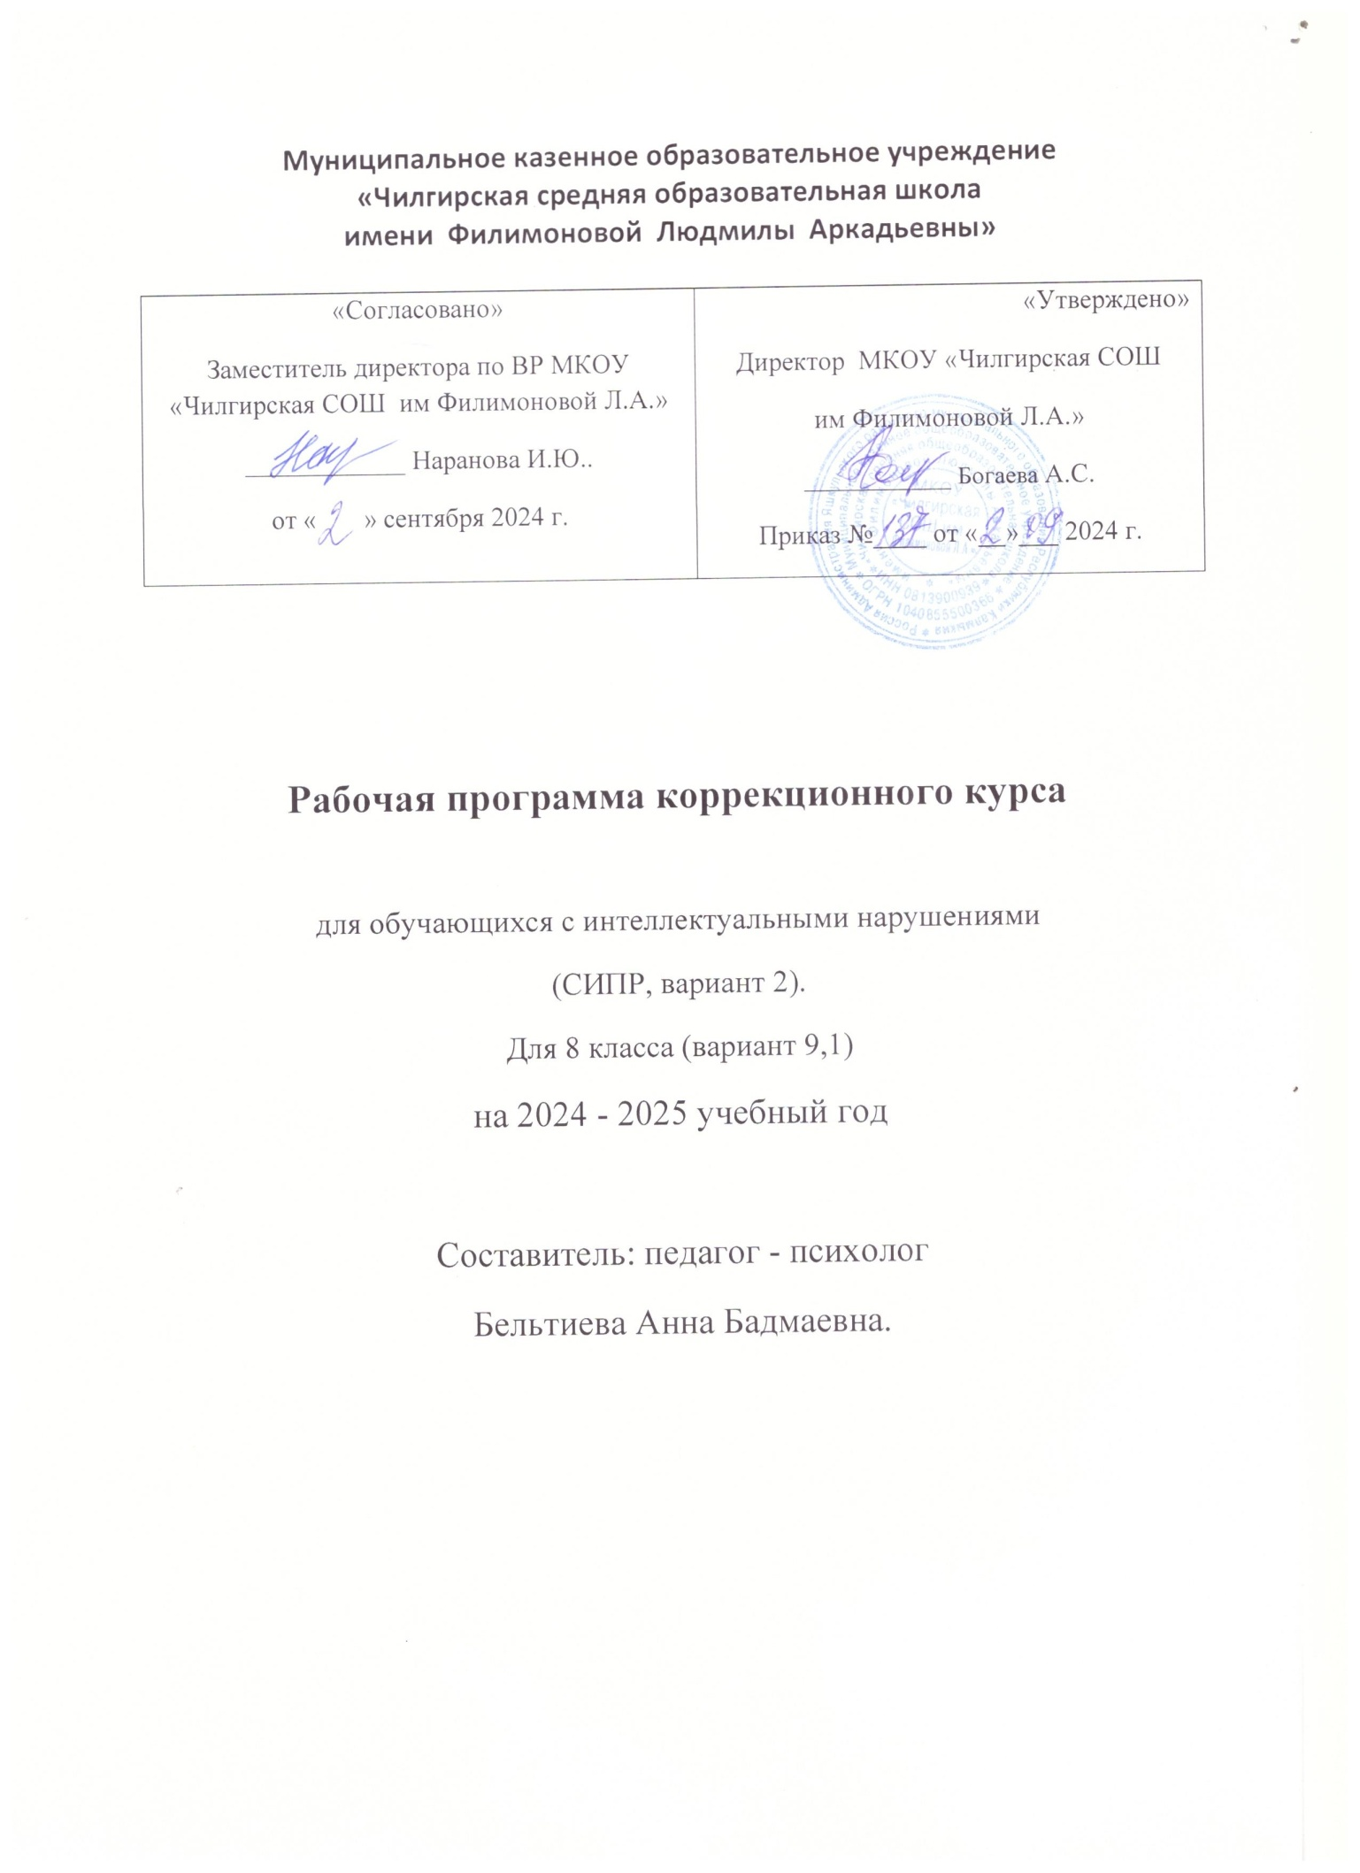

**Пояснительная записка**

Программа коррекционной работы разработана в соответствии с требованиями Федерального Государственного Стандарта общего образования детей с ОВЗ

Нормативно-правовой и документальной основой Программы коррекционной работы с обучающимися общего образования являются:

- Закон Российской Федерации «Об образовании в Российской Федерации» от 29.12.2012г. №273- Ф3;

- Федерального государственного образовательного стандарта начального общего образования для детей с ограниченными возможностями здоровья (приказ Минобрнауки России от19.12.2014г. №1598);

- Санитарно-эпидемиологических правил и нормативах СанПиН 2.4.2.3286-15, утвержденных постановлением Главного государственного санитарного врача РФ от 10.07.2015г. №26;

- Гигиенические требования к условиям реализации основной образовательной программы начального общего образования (2009 г.);

- О создании условий для получения образования детьми с ограниченными возможностями здоровья и детьми-инвалидами. (Письмо МО РФ N АФ-150/06 от 18 апреля 2008 г.);

- Об основных гарантиях прав ребенка в Российской Федерации (от 24 июля 1998 г. N 124-ФЗ);

- Положения о психолого-медико-педагогической комиссии, утвержденного приказом Министерства образования и науки Российской Федерации от 20.09.2013 №1082.

- Приказ Министерства образования и науки Российской Федерации (Минобрнауки России) от 30 августа 2013 г N1015 г. «Об утверждении Порядка организации и осуществления образовательной деятельности по основным общеобразовательным программам образовательным программам начального и общего, основного и среднего общего образования»

- Федеральный закон то 24 ноября 1995 г № 181-ФЗ « О социальной защите инвалидов в Российской Федерации».

**Цель программы:** оказание психолого-педагогической помощи обучающимся с ограниченными возможностями здоровья в освоении образовательной программы, социальной адаптации посредством индивидуализации и дифференциации образовательного процесса, коррекция и развитие познавательной и эмоционально-волевой сферы обучающихся.

**Задачи программы:** диагностика, формирование, развитие, совершенствование и коррекция познавательных− процессов (восприятия, внимания, памяти, мышления);

- формирование позитивной учебной и профессиональной мотивации;

− развитие личностной сферы (в том числе снятие тревожности, робости, агрессивно защитных реакций, формирование адекватной самооценки, развитие коммуникативных− способностей).

- реализация комплексного психолого-медико-социального сопровождения обучающихся − с ЗПР (в соответствии с рекомендациями психолого-медико-педагогической комиссии (ПМПК), психолого-медико-педагогического консилиума образовательной организации (ПМПк));

- осуществление информационно-просветительской и консультативной работы с− родителями (законными представителями) обучающихся с ЗПР.

**Планируемые результаты** коррекционной работы имеют дифференцированный характер и определяются индивидуальными программами развития детей с ЗПР.

В зависимости от формы организации коррекционной работы планируются разные группы результатов (личностные, метапредметные, предметные).

**Личностные результаты (система ценностных отношений обучающегося):**

• Положительное отношение к школе.

• Принятие социальной роли ученика.

• Учебно-познавательный интерес к новому учебному материалу и способам решения новой задачи.

• Способность к оценке своей учебной деятельности.

• Знание основных моральных норм и ориентация на их выполнение.

• Развитие самостоятельности и личной ответственности за свои поступки.

• Адекватно судить о причинах своего успеха/неуспеха в учении, связывая успех с усилиями, трудолюбием, старанием.

• Этические чувства - стыда, вины, совести как регуляторов морального поведения. • Готовность совершить дальнейший профессиональный выбор, соответствующий интересам, склонностям, состоянию здоровья.

**Регулятивные УУД:**

• Сознательно планировать и организовывать свою познавательную деятельность (от постановки цели до получения и оценки результата); 7

• Осуществлять итоговый и пошаговый контроль по результату.

• Начинать выполнение действия и заканчивать его в требуемый временной момент.

• Вносить необходимые коррективы в действие после его завершения на основе его оценки и учета характера сделанных ошибок, использовать предложения и оценки для создания нового, более совершенного результата.

• Адекватно воспринимать предложения и оценку учителей, товарищей. Родителей и других людей.

• Контролировать своѐ поведение в зависимости от ситуации

**Познавательные УУД:**

• Выполнять познавательные и практические задания, в том числе с использованием проектной деятельности и на занятиях и в доступной социальной практике.

• Использовать элементы причинно-следственного анализа;

• Исследование несложных реальных связей и зависимостей;

• Определение сущностных характеристик изучаемого объекта; выбор верных критериев для сравнения, сопоставления, оценки объектов;

• Поиск и извлечение нужной информации по заданной теме в адаптированных источниках различного типа;

• Перевод информации из одной знаковой системы в другую (из текста в таблицу, из аудиовизуального ряда в текст и др.), выбор знаковых систем адекватно познавательной и коммуникативной ситуации.

Коммуникативные УУД:

• Оценивать свои учебные достижения, поведение, черт своей личности с учетом мнения других людей, в том числе для корректировки собственного поведения в окружающей среде, выполнение в повседневной жизни этических и правовых норм, экологических требований;

• Определение собственного отношения к явлениям современной жизни, формулирование своей точки зрения.

• Адекватно использовать речевые средства для решения различных коммуникативных задач.

• Договариваться и приходить к общему решению в совместной деятельности, в том числе в ситуации столкновения интересов.

• Конструктивно разрешать конфликтные ситуации. Предметные результаты определяются совместно с учителем: - овладение содержанием АООП ООО (конкретных предметных областей, подпрограмм) с учетом индивидуальных возможностей разных категорий детей с ЗПР; - индивидуальные достижения по отдельным учебным предметам.

**Общая характеристика программы коррекционно-развивающего курса**

Подростковый возраст – это пора важных изменений в личности ребенка, при нормальном онтогенезе этот период протекает проблематично во всех отношениях, при дизонтогенезе, у детей с ОВЗ, возможны более серьезные нарушения, отклонения. У подростков с ОВЗ отмечается: недостаточная познавательная активность, которая в сочетании с быстрой утомляемостью и истощаемостью, может серьезно тормозить их обучение и развитие. Наиболее нарушенной оказывается эмоционально-личностная сфера; частые переходы от состояния активности к полной или частичной пассивности, что связано с их нервно-психическими состояниями. Подростки с ОВЗ могут допускать срывы в своём поведении. Эмоциональная поверхностность приводит к конфликтным ситуациям, в разрешении которых недостает самоконтроля и самоанализа. Также таких подростков отличает завышенная самооценка, при низком уровне тревожности, неадекватный уровень притязаний - слабость реакции на неуспехи, преувеличение удачности, такие подростки характеризуются моральной незрелостью, отсутствием чувства долга, ответственности, неспособности тормозить свои желания, подчиняться школьной дисциплине и повышенной внушаемостью и неправильным формам поведения окружающих.

Программа коррекционно-развивающего курса способствует развитию внимания формированию его устойчивости, умению контролировать выполнение одновременно двух или больше действий. Основным направлением в развитии памяти учащихся является формирование у них опосредованного запоминания. Большое значение придается всестороннему развитию мыслительной деятельности, а именно таких ее операций, как анализ, синтез, обобщение, абстрагирование, установление закономерностей, формирование логических операций. Путь от глобального, целостного к дифференцированному, конкретному реализуется в последовательности заданий: начиная с заданий, в которых требуется оперирование объектами, сильно отличающимися, и где, следовательно, осуществляется достаточно грубый их анализ, и переходя к заданиям с оперированием объектами, отличающимися одним - двумя признаками и, следовательно, требующими тонкого анализа. Таким образом, постепенно закладываются основы абстрактного мышления. Не менее важной является и подготовка мышления учащихся к переходу на более высокие уровни понятийного, и словесно-логического мышления, требования к которым в средней школе значительно повышаются. Особое внимание уделяется профессиональной ориентации обучающихся, развитию социальной адаптивности, умению преодолевать жизненные трудности. Данный курс способствует освоению вербальных и невербальных каналов передачи информации, развитию новых моделей поведения. Коррекционно-развивающие занятия дают возможность проведения эффективной диагностики интеллектуального и личностного развития детей. Непрерывность мониторинга обусловлена тем, что развивающие игры и упражнения в основном базируются на различных психодиагностических методиках. Следует отметить, что игровой, увлекательный характер заданий, являющихся в то же время психологическими тестами, смягчает ситуацию стресса при проверке уровня развития, что позволяет учащимся продемонстрировать свои истинные возможности в более полной мере. Для итогового тестирования в конце каждого учебного года применяются стандартные, рекомендованные для использования в образовательной сфере и снабженные нормативными показателями для соответствующих возрастных групп методики. Программа коррекционно-развивающего курса имеет непосредственную связь со всеми основными предметами общего образования. Например, развитие мышления, внимания, памяти, помогает обучающимся лучше анализировать и глубже понимать читаемые тексты и изучаемые на уроках русского языка правила, свободнее ориентироваться в закономерностях окружающей действительности, эффективнее использовать накопленные знания и навыки на уроках

**Тематическое планирование**

|  |  |  |
| --- | --- | --- |
| **№** | **Тема занятия** | **Кол-во час** |
| **1** | Развитие внимания и мышления | **1** |
| **2** | Развитие пространственных представлений. | **1** |
| **3** | Развитие внутреннего плана действия | **1** |
| **4** | Установление закономерностей и развитие гибкости мышления. «Как работать с книгой» | **1** |
| **5** | . «Как работать с книгой» | **1** |
| **6** | Развитие внимания в условиях коллективной деятельности. | **1** |
| **7** | Развитие умения дифференцировать чувства. | **1** |
| **8** | Учимся сравнивать. | **1** |
| **9** | Существенное и несущественное. | **1** |
| **10** | Развитие внимания | **1** |
| **11** | Развитие умения различать виды поведения | **1** |
| **12** | Познание своего поведения. | **1** |
| **13** | Развитие умения различать виды поведения. | **1** |
| **14** | Учимся договариваться. | **1** |
| **15** | Развитие логического мышления | **1** |
| **16** | Чувства бывают разные | **1** |
| **17** | Развитие воображения. | **1** |
| **18** | Развитие логических форм вербального мышления. | **1** |
| **19** | Развитие мышления (гибкость и анализ через синтез). | **1** |
| **20** | Учимся различать эмоции. | **1** |
| **21** | Учимся сотрудничать | **1** |
| **22** | Учимся договариваться и уступать. | **1** |
| **23** | Учимся решать проблемы вместе | **1** |
| **24** | Учимся рассуждать | **1** |
| **25** | Мои достоинства и недостатки | **1** |
| **26** | Я повзрослел | **1** |
| **27** | Я и мои друзья | **1** |
| **28** | У меня появилась агрессия « | **1** |
| **29** | Как выглядит агрессивный человек? | **1** |
| **30** | Как звучит агрессия? | **1** |
| **31** | Конструктивное реагирование на агрессию | **1** |
| **32** | **Практическая работа** «Управление гневом» | **1** |
| **33** | Агрессия во взаимоотношениях между родителями и детьми | **1** |
| **34** | Учимся договариваться | **1** |
| **Итого:** | | **34 ч** |